Rinco Ultrasonics auf der Interpack:

Von handlich bis gross – mit Ultraschall-Geräten von Rinco schnell und sicher Verpackungen versiegeln

Romanshorn/Schweiz und Düsseldorf, Mai 2017 – Auf der Interpack vom 04. bis 10. Mai in Düsseldorf zeigt das Schweizer Unternehmen Rinco Ultrasonics Ultraschall-Schweisslösungen für unterschiedliche Anwendungen in der Verpackungsindustrie. Zur Messe präsentiert der Spezialist für Ultraschall-Schweisstechnik erstmals den Verpackungsvorschub FPA (Flexible Packaging Actuator). Dieser eignet sich insbesondere zum Versiegeln kleiner bis mittelgrosser thermoplastischer Beutel und kann vertikal oder horizontal in Produktionslinien und Sondermaschinen integriert werden. Weiterhin stellt Rinco die Vorteile des kleinen und leistungsfähigen ABW35 (Automatic Blister Welder) vor. Dieser ist speziell für das zuverlässige Verschweissen von Blister-Verpackungen, Folienverpackungen sowie beschichteten oder laminierten Verpackungen konzipiert. Neben vielen weiteren Exponaten zeigen die Schweizer das leicht zu bedienende Ultraschall-Handgerät HT35 für punktgenaues Ultraschallschweissen.

FPA Verpackungsvorschübe
Die sehr robust konstruierte und komplett mit digitalen elektronischen Komponenten ausgestattete FPA-Serie besteht aus dem FPA 4500 und dem FPA 4500-T, die sich lediglich in der Grösse unterscheiden. Sie werden über den Ultraschall-Generator AGM gesteuert, der ebenfalls auf dem Messestand ausgestellt wird. Die Vorschübe können zum Versiegeln mittlerer bis grosser thermoplastischer Beutel ideal in Form-, Füll- und Schliessmaschinen (FFS-Maschinen) integriert werden. Die 20 kHz-Geräte arbeiten mit der neuen, patentierten Rinco-Versiegelungstechnologie PPS0145 und können damit im Gegensatz zu den herkömmlichen Siegeltechnologien breitere und geformte Dichtnähte realisieren, welche auch durch Fremdstoffe hindurch dicht sind. Randabfallend gestaltbare Dichtränder für Verpackungen im Gesundheitsbereich erfüllen die vorgeschriebenen Hygieneanforderungen. Auch sind Stanzungen am Verpackungsrand für Aufhängelöcher möglich. Zudem können mit der patentierten Rinco-Technologie im Gegensatz zum Heisssiegeln auch hitzeempfindliche Produkte sicher verschweisst werden. Rinco bietet optional einen Nachrüstsatz zum Ausbau bestehender Heisssiegelanlagen an. Die FPA-Vorschübe sind IP67-zertifiziert und damit staubdicht und kurzzeitig wasserdicht.
Automatisches Blister-Schweissgerät ABW35
Mit dem automatischen Blister-Schweissgerät ABW35 hat Rinco ein sehr benutzerfreundliches Gerät zum zuverlässigen Verschweissen von Kunststoffverpackungen speziell für die Verpackungsindustrie auf den Markt gebracht. Die kompakte 35 kHz-Maschine kann mit einem SDG-Generator betrieben werden und bedarf weder einer Fuss- noch einer Zweihandschaltung. Sobald die Verpackung richtig positioniert ist, wird der Ultraschall-Schweissprozess durch einen integrierten, verstellbaren Mikroschalter ausgelöst. Dies ermöglicht sehr kurze Zykluszeiten. Abgesehen von Blister-Verpackungen erlaubt der ABW35 auch das Verschweissen von beschichteten oder laminierten Verpackungsmaterialien sowie Folienverpackungen. Gängige Materialien sind unter anderem PET, PETG, PE, PP, PVC und PVA. Der ABW35 lässt sich sowohl auf dem Tisch positionieren als auch an Wände oder andere Träger montieren. Wie alle Rinco-Maschinen eignet sich das Gerät auch zur Integration in Automationslinien.

Ultraschall-Handtacker
Der robust gebaute und nur 1,2 Kilogramm wiegende 35 kHz-Ultraschall-Handtacker HT35 überträgt den Schall optimal und ist für kleine bis mittlere manuelle Schweissoperationen ausgelegt. Der verstellbare Auslösepunkt sitzt im Handgriff, und der integrierte Transducer mit Amplitudenverstärkung ist mit einer Drehsicherung gegen Kabelbeschädigung ausgestattet. Damit kann der Anwender den Ultraschall-Handtacker einfach und gefahrlos handhaben. Der HT35 eignet sich ideal zum Punktschweissen von Blister-Verpackungen, laminiertem Karton oder Kunststofffolien sowie Textilien und Geweben mit mindestens 50 Prozent synthetischem Faseranteil. Blister-Verpackungen können damit punktuell versiegelt werden.
Weitere Exponate von Rinco auf der Interpack
Der Ultraschall-Generator AGM Pro ist die neueste Entwicklung von Rinco und wurde erstmals auf der K 2016 vorgestellt. Das Gerät ist für den Einbau in Automationslinien und Sondermaschinen zum Steuern von Ultraschall-Vorschüben und Komponenten konzipiert, zum Beispiel um Blister-Verpackungen, Beutel, Trays und Tuben zu versiegeln. Dank seiner schmalen Bauweise kann er platzsparend in Schaltschränke eingebaut werden. Der Generator ist mit einem Wechselmodul für etliche Kommunikationsprotokolle ausgestattet. Die Parameter können zudem über das integrierte Touch-Display und die AGM Pro Webapplikation gesetzt werden.
Mit den jetzt elektrisch anstatt pneumatisch angetriebenen, in Arbeitsfrequenzen von 20 kHz und 35 kHz erhältlichen Vorschüben bietet Rinco OEM neue Optionen zur Integration in Sondermaschinen und Produktionslinien.
Die elektrisch angetriebene Ultraschall-Schweissmaschine Electrical Motion (Arbeitsfrequenz 20 kHz) regelt alle relevanten Schweissparameter für den Fügeprozess individuell und sehr feinfühlig – von der Positionierung der Sonotrode über die benötigte Schweisskraft bis hin zur Schweissgeschwindigkeit. So sorgt eine neue Zweihandbedienung für noch mehr ergonomischen Komfort. Neu ist auch, dass die Kontaktabschaltung mit Hilfe von einzelnen Schweissschritten (Kraft, Weg, Zeit) sehr genau gesteuert werden kann. Damit sind selbst komplexe Anwendungen sauber geschweisst realisierbar. Die Electrical Motion ist konzipiert für anspruchsvolle Fügeaufgaben im Automobilbau, in der Medizintechnik, der Verpackungs-, Textil- oder auch der Hausgeräteindustrie.
Die Ultraschall-Schweissmaschine Standard 3000 CR rundet das Portfolio an Siegelgeräten nach oben hin ab. Mit einer Arbeitsfrequenz von 20 kHz eignet sie sich für Schweissoperationen mittlerer bis grosser thermoplastischer Teile. Die Schweizer Spezialisten haben sie für den Einbau in Schallschutzkabinen und in Automationslinien sowie für Schweissoperationen in Reinräumen konzipiert. Die Standard 3000 CR bietet mit 30 Programmen für 30 verschiedene Anwendungen eine hohe Prozesssicherheit, reproduzierbare Kraftverhältnisse und eine integrierte Wegmessung mit einer Genauigkeit von ±0,01 mm. Der Werkzeugwechsel ist einfach und die Maschine lässt sich schnell einrichten.
Die RINCO ULTRASONICS AG (www.rincoultrasonics.com) mit Zentrale in Romanshorn/Schweiz ist seit der Gründung 1976 spezialisiert auf die Entwicklung und Herstellung von Ultraschall-Schweissmaschinen und von Ultraschall-Schneidanlagen. Zum Einsatz kommen RINCO-Produkte beim zuverlässigen Verschweissen von Kunststoffteilen sowie beim Schneiden von Lebensmitteln und von synthetischen Textilien. Mit der langjährigen Kompetenz in der Entwicklung innovativer Lösungen und der anwendungstechnischen Beratung ist RINCO ein anerkannter und zuverlässiger Partner vieler Unternehmen der Automobilindustrie, der Medizintechnik, Textil- und Lebensmittelverarbeitung, der Verpackungs- und Elektrotechnik, dem Anlagen- und Gerätebau, der Telekommunikation sowie den Bereichen Haushalt & Freizeit. Seit 1997 Mitglied der international tätigen CREST GROUP, ist RINCO ULTRASONICS mit eigenen Niederlassungen und Vertretungen in über 40 Ländern rund um den Globus bei den Kunden vor Ort präsent.
■■■

Weitere Informationen:
Martina Egger, Marketing & Communication
RINCO ULTRASONICS AG, Industriestrasse 4, CH-8590 Romanshorn
Tel.: +41 71 46641-34, Fax: -01, E-Mail: m.egger@rincoultrasonics.com

Redaktioneller Kontakt und Belegexemplare:
Georg Sposny, Konsens PR GmbH & Co. KG,
Hans-Kudlich-Strasse 25, D-64823 Gross-Umstadt – www.konsens.de
Tel.: +49 6078 93 63-0, Fax: -20, E-Mail: georg.sposny@konsens.de

Liebe Kolleginnen und Kollegen,
Presseinformationen von Rinco Ultrasonics mit Text (deutsch und englisch) sowie Bildern in druckfähiger Auflösung finden Sie als Download unter: www.konsens.de/rinco.html

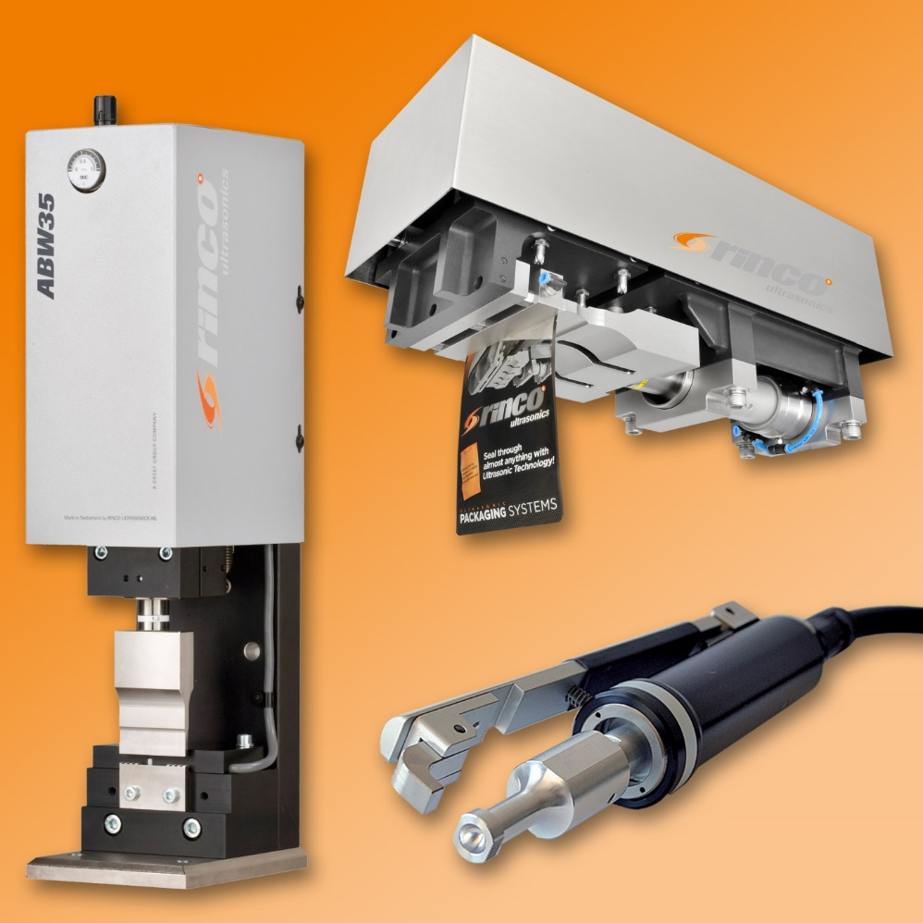
Die auf der diesjährigen Interpack in Düsseldorf vorgestellten Ultraschall-Schweissgeräte von Rinco Ultrasonics erfüllen die Bedürfnisse der Verpackungsindustrie hinsichtlich sicher versiegelter Verpackungen. Das Spektrum reicht vom kleinen Handgerät bis zum grossen Siegelgerät und deckt auch Vorschübe zur Integration in Automationslinien und Sondermaschinen ab.
Im Bild: Blister-Schweissgerät ABW35, Vorschub FPA 4500-T und Ultraschall-Handtacker HT35. (Bild: Rinco Ultrasonics)

